**Labbrapport- Blodgrupp**

**Nacka Gymnasium**

**Emil Nygren**

NN2a

Labbrapport- Blodgrupp

# Sammanfattning:

Denna laboration gjordes för att studera vilken blodgrupp man hade, genom att se hur den reagerar med ett antigen.

# Introduktion:

Det finns cirka 30 stycken grupper av antigene på röda blodkroppars yta, de vanligaste man burkar studera är AB antigen och Rh (+/-).  
I den här laborationen studerades antigen systemet AB0.

Det finns både antikroppar på de röda blodkropparna och fria antikroppar i blodplasman. Antikropparna är proteiner och dessa kodar för vissa speciella oligosackarider, sackariderna kan återfinnas som utstick på röda blodkroppar. När en antikropp-A träffar på en sackarid (antigen) som kodar för den antikroppen, så kommer en agglutination ske. Antikropparna kommer att attackera den okända blodkroppen. Antikropparna och blodkropparna kommer att klumpa ihop sig och bildar klumpar i blodet.

Det är viktigt med blodgrupper när det gäller blodtransfusioner, blodgivaren och mottagaren måste ha samma blodgrupp. Annars kommer mottagarens kropp att angripa det donerade blodet. Personer som råkar ut för bilolyckor m.m. kan behöva mer blod, då de har förlorat mycket blod vid olyckan. Därför behövs det ca 30 000 nya blodgivare varje år som substitut för de som slutar att ge. Man kan även ge blod för sin egen säkerhet, då finns blod av sin egen blodgrupp.

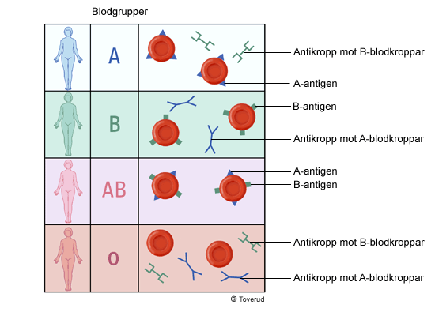Blodgrupp A har antigen A på sina röda blodkroppar och reagerar därför mot antigen B  
Blodgrupp B har antigen B på sin yta och reagerar därför och bildar antikroppar mot antigen A.  
Blodgrupp AB har både antigen A och B, medans Blodgrupp 0 har inget antigen.

# Materiel/Metod:

## Materiel

* Blodlansett
* Täckglas
* Blodserum med antigen A
* Blodserum med antigen B
* Bomull
* Tvättsprit

## Metod

* Blodlansett användes till att sticka ett hål i fingret.
* En bloddroppe placerades på vardera änden av objektglaset.
* Därefter tillsattes en droppe av vartdera serum till respektive bloddroppe.
* Resultatet observerades och därefter nedtecknades.

# Resultat:

|  |  |  |
| --- | --- | --- |
|  | Anti- B | Anti-A |
| Blodgrupp A | - | + |
| Blodgrupp B | + | - |
| Blodgrupp AB | + | + |
| Blodgrupp 0 | - | - |

Tabellen visar hur blodgrupperna reagerar med dem två serumen.   
- Betyder att ingen reaktion har skett  
+ betyder att agglutination har skett

Ingen reaktion skedde i något av fallen därför är jag blodgrupp 0.

# Diskussion:

I resultatet såg vi att i inget utav de två fallen skedde agglutination, i inget av proverna klumpade erytrocyterna ihop sig. Eftersom det inte skedde någon reaktion mot serum med anti-B eller serum med anti-A, så har mitt blod inga antigener mot varken A eller B på de röda blodkropparna . Därför har jag blodgrupp 0.

Eftersom mina erytrocyter har några antikroppar på sin yta så kommer det inte reagera om en blodtransfusion sker till en person med blodgrupp A, B eller AB. Jag kan allstå donera blod till alla blodgrupper. Dock så innehåller mitt blodserum fortfarande antikroppar och därför kan jag inte ta emot blod från någon annan blodgrupp än 0.

Fördelning i Sverige:

|  |  |
| --- | --- |
| A | 44 % |
| B | 12 % |
| AB | 6 % |
| 0 | 38 % |

Som det ser ut i statistiken över blodgrupps fördelningen, så har jag en av de vanligare blodgrupperna i Sverige. Eftersom blodgrupp 0 är en universell donatorgrupp är det extra viktigt att dessa personer donerar blod. Ett exempel är militärer som tjänstgör utomlands (bl.a. Afghanistan) tar bara med sig 0-blod, då detta kan ges till alla skadade militärer.

# Referenser:

Biologi B Karlsson, Molander, Wickman

<http://geblod.nu/fakta/?c=7>

<http://sv.wikipedia.org/wiki/Blodgrupp>

<http://en.wikipedia.org/wiki/Agglutination_%28biology%29>